LỜI CẢM ƠN
Nhóm nghiên cứu KHKT trường THCS Tân An xin trân trọng cảm ơn các thầy cô trong Ban giám hiệu, các thầy cô giáo tổ KHTN trường THCS Tân An huyện Văn Bàn, tỉnh Lào Cai đã tạo mọi điều kiện hướng dẫn giúp đỡ về kĩ thuật cho nhóm chúng em hoàn thành ý tưởng của mình trong suốt thời gian chúng em thực hiện đề tài ( Mạch điện bảo vệ máy bơm, tiết kiệm nước sạch sinh hoạt )
Nhóm chúng em xin cảm ơn các gia đình, thầy cô đã tạo điều kiện để nhóm có đủ điều kiện làm thí nghiệm và vận dụng đề tài vào thực tế.
Trân trọng cảm ơn!

I. BÁO CÁO TÓM TẮT ĐỀ TÀI
“ MẠCH ĐIỆN BẢO VỆ MÁY BƠM TIẾT KIỆM NƯỚC SẠCH SINH HOẠT”
1. Lí do nghiên cứu
Từ thực tế sử dụng máy bơm chúng em thấy. Muốn bơm nước phải đóng điện máy bơm. Khi nước đầy phải tắt máy bơm. Nếu không chú ý khi bơm nước, khi đầy bể nước sẽ tràn ra ngoài gây lãng phí điện vô ích và nếu giếng hết nước gây cháy máy bơm, tốn thời gian, tiền điện....
2. Ý tưởng nghiên cứu
Làm thế nào để không mất thời gian khi bơm nước? khi bơm đầy bể nước không bị tràn ra ngoài và không bị cháy máy bơm do hết nước khi đang bơm nước? Làm thế nào để giảm thiểu tối đa các chi phí khi bơm nước?
3. Câu hỏi nghiên cứu
Bắt đầu làm từ đâu làm như thế nào?
Nguyên lí làm việc của mạch này như thế nào?
Cần những vật liệu gì mua ở đâu?
4. Các công việc đã thực hiện
Nghiên cứu thực tiễn qua mạch điện 1 công tắc phao nước đã được sử dụng lắp ở bể trên của hệ thống bơm nước.
Nghiên cứu nguyên lí làm việc của công tắc phao nước. So sánh kết quả thực tế khi dùng mạch điện một phao với mạch điện hai phao nước, cho thấy dùng mạch điện 2 phao hiệu quả cao hơn khi dùng mạch điện 1 phao.
5. Lợi ích, kết quả của đề tài.
Đề tài được áp dụng từ thực tế, tạo sân chơi cho học sinh trung học được nghiên cứu khám phá khoa học được chứng minh việc làm có lợi của mình, phát huy tính sáng tạo của học sinh.
Tiết kiệm thời gian khi bơm nước, tiết kiệm điện năng khi nước đầy không tràn bể. Tiết kiệm nước sạch, bảo vệ máy bơm không bị cháy khi hết nước. Bảo vệ an toàn chung của mạch điện trong nhà. Giá thành mạch điện thấp, dễ thực hiện.
II. GIỚI THIỆU VÀ TỔNG QUAN VỀ VẤN ĐỀ NGHIÊN CỨU
1. Lí do chọn đề tài
Hiện nay trong đời sống hàng ngày chúng ta sử dụng điện năng phục vụ sinh hoạt nhằm giảm thiểu sức lao động của con người.
Việc sử dụng máy bơm để bơm nước không còn xa lạ gì đối với mọi gia đình, nhưng trong thực tế sử dụng máy bơm chúng em thấy nếu đấu máy trực tiếp vào mạch điện sinh hoạt bình thường ( không qua hệ thống mạch điện điều khiển, bảo vệ ) gặp một số vấn đề sau:
1.1. Muốn bơm nước phải đóng điện máy bơm. Khi nước đầy phải tắt máy bơm ( phải ngắt điện máy bơm). Nếu không chú ý khi bơm nước, khi đầy bể nước sẽ tràn ra ngoài gây lãng phí nước sạch, đặc biệt vào mùa khô ít nước và khi bơm chưa đầy nước trên bể, mà giếng khơi hết nước không còn nước để bơm nếu không tắt máy bơm dẫn tới cháy máy bơm.
1.2. Hiện nay với tiến bộ của khoa học kĩ thuật, việc sử dụng mạch điện bảo vệ, điều khiển tự động đã được người dùng áp dụng đó là sử dụng công tắc phao nước tự đóng ngắt khi bơm nước, lắp tại bể trên để bơm nước khi nước đã đầy bể máy bơm tự ngắt. Khi hết nước một mức nào đó máy lại tự động bơm. Khi sử dụng mạch 1 công tắc phao nước trên sẽ tự động bơm nước và tắt máy bơm khi đầy nước đảm bảo tiết kiệm được nước sạch điện năng.
1.3. Trước tiện ích trên gia đình em đã áp dụng mạch điện 1 công tắc phao nước để lắp điều khiển mạch điện máy bơm tại gia đình.
Nhưng vào mùa khô, nước cạn khi bể trên chưa đầy nước, nhưng giếng khơi bị hết nước máy bơm vẫn tiếp tục hoạt động, tốn kém tiền điện vô ích, lúc này máy chạy không tải dẫn đến cháy máy bơm, cháy các thiết bị điện gây tốn kém tiền mua hoặc sửa máy bơm.
Từ thực tế đó nhóm chúng em đã tìm hiểu sơ đồ lắp đặt công tắc phao nước, nguyên lí làm việc của bộ phận này và áp dụng một mạch điện dùng 2 công tắc phao nước để điều khiển mạch điện máy bơm tại nhà mình, sau một thời gian thử nghiệm thấy hiệu qủa rõ rệt nên em đã mạnh dạn đăng kí ứng dụng của nhóm mình với cuộc thi nghiên cứu KHKT dành cho học sinh Trung học tại trường.
III. GIẢ THIẾT KHOA HỌC VÀ MỤC ĐÍCH NGHIÊN CỨU CỦA ĐỀ TÀI
1. Giả thiết
Giả sử có một mạch điện có thể giúp con người vận hành máy bơm một các tự động và bảo vệ được máy bơm khi giếng đang bơm bị hết nước. Nếu có thì giá thành của nó là bao nhiêu? Liệu có thể sử dụng rộng rãi được không? Lắp đặt nó có khó không?
2. Mục đích nghiên cứu
Từ giả thiết trên nhằm thiết kế lắp đặt một mạch điện thông minh điều kiểm máy bơm tự động, để khắc phục hiện tượng bơm nước đầy bể mà không kịp thời tắt máy bơm nước tràn gây lãng phí nước và nếu để lâu hết nước trong giếng khơi sẽ gây cháy máy bơm lãng phí điện năng vô ích, tiền bạc mua máy mới hoặc sửa chữa máy bơm. Giúp người dân vừa bơm được nước đảm bảo không lãng phí thời gian, nước sạch và điện năng, hai nguồn tài nguyên quý mà chúng ta cần chung tay bảo vệ sử dụng chúng một cách có hiệu quả.
IV. PHƯƠNG PHÁP NGHIÊN CỨU
1. Nghiên cứu thực tiễn qua mạch điện công tắc 1 phao nước đã được sử dụng lắp ở bể trên của hệ thống bơm nước.
2. Nghiên cứu lí thuyết về cấu tạo, nguyên lí làm việc của công tắc phao nước
2.1. Cấu tạo của công tắc phao nước.  Công tắc có hai tiếp điểm thường mở A1, A2 và hai tiếp điểm thường đóng B1, B2.  Có 2 quả phao màu vàng với trọng lượng khoảng 0,3 - 0,6kg tùy loại, kín có khả năng tự nổi trong môi trường nước. Được nối nối tiếp qua một sợi dây vào bộ phận tác động của công tắc điện bên trong phao nước.  Cấu tạo như hình vẽ  Cần tác động trong công tắc  Phao nước | 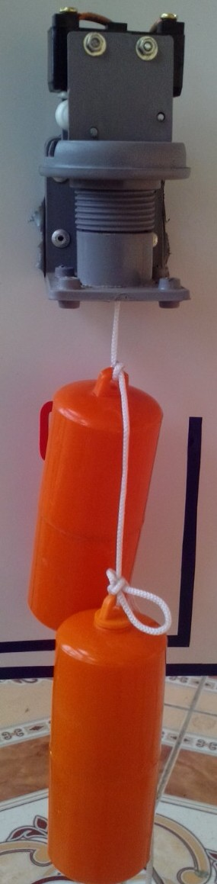
2.2. Nguyên lí làm việc
Sơ đồ mạch điện
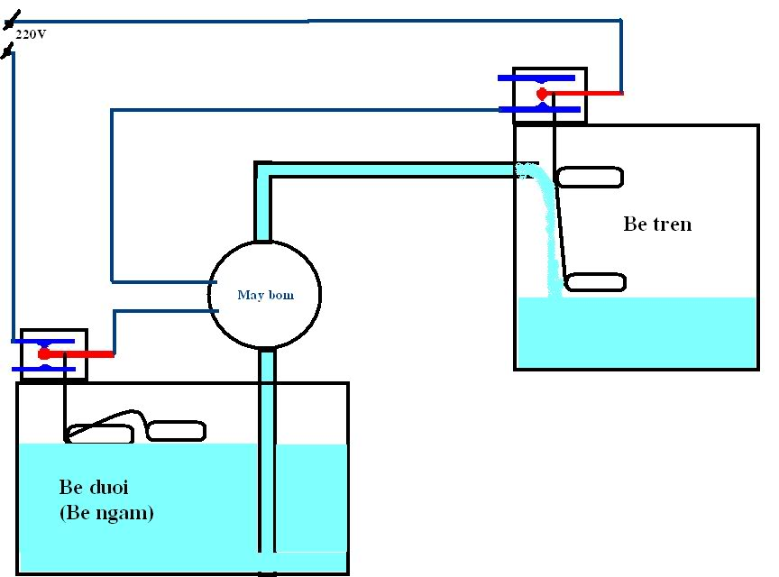
Công tắc phao nước làm việc thực chất là một công tắc được điều khiển đóng mở bằng trọng lượng của quả phao. Khi nào trọng lượng của phao thắng sức căng lò xo công tắc đi xuống đóng hoặc ngắt mạch điện.
Khi có nhiều nước ( một lượng nhất định ) phao nổi tự do trong bể hoặc giếng, lúc này trọng lượng của phao không tác động lên cần tác động của công tắc, sức căng lò xo thắng trọng lượng của phao, lò xo kéo công tắc đi lên có thể đóng
hoặc cắt mạch tùy vào việc ta đấu mạch vào vị trí A1,A2 hay B1,B2 của công tắc.
Theo sơ đồ nguyên lí máy bơm được mắc nối tiếp với 2 công tắc phao nước. Khi đấu một đầu dây phao vào 1 tiếp điểm thường đóng B1, đầu B2 của công tắc nối nối tiếp 1 đầu của máy bơm. Đầu còn lại của máy bơm đấu vào tiếp điểm A1 của công tắc tại bể trên. Đầu dây nối với tiếp điểm A2 của công tắc nối với dây trung tính.
Trường hợp phao 1: Lắp tại giếng. ( Đấu mạch điện vào tiếp điểm thường đóng B1,B2)
1. Khi giếng có nhiều nước ( một lượng nhất định ) phao nổi trên mặt nước dây trùng không tác động vào cần tác động đóng mở công tắc nên tiếp điểm thường đóng vẫn đóng mạch điện kín máy bơm sẵn sàng làm việc.
2. Khi ít nước ( một lượng nhất định ) phao bị treo dần lên nhưng khi cả hai phao cùng treo với tổng trọng lượng của 2 phao thắng sức căng của lò xo sẽ kéo cần tác động của công tắc xuống làm mở tiếp điểm thường đóng, mạch điện hở máy bơm không làm việc và ngược lại.
Trường hợp phao 2: Lắp ở bể trên. ( đấu mạch điện vào tiếp điểm thường mở A1,A2 )
Khi ít nước dần cả 2 quả phao nổi dần lên với tổng trọng lượng của 2 phao thắng sức căng của lò xo sẽ tác động kéo công tắc xuống làm đóng tiếp điểm thường mở mạch điện kín máy bơm sẽ bơm nước và ngược lại.
Cả hai trường hợp trên nếu trọng lượng 2 quả phao chưa thắng được sức căng của lò xo thì công tắc chưa làm việc. Vì không để máy làm việc liên tục nên người ta chế tạo 2 quả phao nối tiếp nhau khi nào cả 2 phao bị treo thì tổng trọng lượng của nó mới thắng sức căng của lò xo mới kéo cần tác động của công tắc xuống. Khi đã có nước nếu mới nổi 1 quả phao quả kia còn bị treo trọng lượng 1 qủa phao lúc này vẫn giữ được lò xo ở vị trí lúc đầu nên cần tác động của công tắc chưa chuyển động, nó chỉ đóng hoặc mở mạch khi cả hai quả phao đều nổi trên mặt nước hoặc đều bị treo trên mặt nước.
Từ nguyên lí trên nên khi đặt phao người ta căn cứ vào mức nước sử dụng, mức nước có thể cấp cho bể trên để kéo dài hay ngắn khoảng cách của 2 phao với nhau làm như vậy sẽ tiết kiệm số lần làm việc của máy bơm trong ngày.
3. Vận dung nghiên cứu và thử nghiệm thực tế.
3.1 Ứng dụng lắp đặt công tắc phao nước vào mạch điện điều khiển máy bơm
3.1.1. Trường hợp 1
Khi giếng khơi có nước để bơm phao dưới giếng nổi tự do, nên trọng lượng phao không tác động vào công tắc, mạch điện kín, ( thông mạch ) máy bơm làm việc bình thường nếu trên bể trên ít nước cần bơm nước, bơm đến khi đầy nước phao trên nổi lò so kéo cần tác động về làm ngắt mạch điện tại vị trí
phao trên mạch hở máy bơm không làm việc.
3.1.2. Trường hợp 2
Khi đang bơm nước lên bể trên và nước ở giếng hết. Cạn đến vị trí nhất định dây phao căng, với trọng lượng của 2 quả phao thắng sức căng lò xo kéo công tắc phao xuống làm ngắt tiếp điểm thường đóng của công tắc ( công tắc mở ) hở mạch điện, mặc dù phao trên bể trên vẫn đóng mạch vì chưa đầy bể nước, nhưng máy bơm ngừng hoạt động.
V. SỐ LIỆU VÀ KẾT QUẢ NGHIÊN CỨU
1. Khảo sát thực tế.
Với 3 giếng nước tại 3 khu vực khác nhau:
1.1. Nhà thầy Lương Hồng Hạnh thôn Tân Sơn, xã Tân An.
1.2. Tại trường THCS Tân An thôn Tân Sơn, xã Tân An.
1.3. Tại nhà em. Phạm Minh Vượng thôn Khe Quạt, xã Tân An.
2. Đặc điểm giếng khơi.
Giếng khơi thường có đường kính 1m đến 1,2m sâu từ 4-8m tùy chỗ, có chỗ nhiều nước khoảng 2/3 chiều sâu giếng có chỗ ít nước khoảng 1/3 chiều sâu giếng.
Vào mùa mưa một ngày có thể nước trong giếng dâng được từ 1m³ đến 3m³ nước so với mực nước đã dùng hết. Nhưng không thể tăng theo cấp số cộng vì nếu không bơm nước cũng chỉ dâng lên đến mức nhất định và dừng lại.
Còn vào mùa khô mức nước dâng lên trong giếng ít hơn. Do mùa khô là mùa đông nên lượng nước dùng trong ngày của một người cũng ít hơn được thể hiện qua hai bảng sau:
Vị trí khảo sát | Lượng nước có sau mỗi ngày trong giếng |  | Giếng sâu | Ghi chú
Vị trí khảo sát | Mùa mưa tháng 9-11 | Mùa khô tháng 12- 3 | Giếng sâu | Ghi chú
Giếng 1 | 2,5m | 1m | 5m | 1m sâu <=>1m³ nước
Giếng 2 | 4,3m | 3,1m | 8m | 1m sâu <=>1m³ nước
Giếng 3 | 3,5m | 0,9m | 7m | 1m sâu <=>1m³ nước
Lượng nước dùng trong sinh hoạt một người một ngày khoảng 0,1 đến 0,2m³ tùy theo mùa.
Vị trí khảo sát | Lượng nước dùng trong ngày |  | Số người dùng nước | Ghi chú
Vị trí khảo sát | Mùa mưa tháng 9-11 | Mùa khô tháng 12- 3 | Số người dùng nước | Ghi chú
Giếng 1 | 0,6-1m³ | 0,5-0,8m³ | 4 người
Giếng 2 | 4,5- 5m³ | 3,8m³ – 4,5m³ | 45 người
Giếng 3 | 0,7- 1,2m³ | 0,6-1m³ | 6 người
VI. PHÂN TÍCH SỐ LIỆU, KẾT QUẢ THẢO LUẬN
Qua hai bảng kết quả trên ta thấy tại trường học và gia đình số 2 thường bị thiếu nước vào mùa khô.
Nếu 1 ngày ta bơm nhiều lần thì sẽ có được số nước nhiều hơn một ngày bơm một lần, vì bơm song nước lại ngấm về và dâng lên. Nhưng bơm nhiều quá nước ngấm không kịp giếng hết nước. Qua quan sát mỗi giếng trên cứ khoảng 8 đến 12 giờ nước trong giếng có thể lại dâng đầy lên 0,3 đến 0,8m³ vào mùa khô.
Vậy theo nguyên lí của mạch điện cho thấy: Khi hết nước là máy bơm tự bơm, và đầy nước tự động tắt máy bơm rất tiện lợi và an toàn cả trong hai trường hợp nước đã đầy bể trên và nước giếng dưới đã hết.
Sau 4 tháng thử nghiệm tại 3 địa điểm trên thì chưa một lần nước bị tràn ra ngoài khi đã bơm đầy bể và chưa lần nào máy bơm phải làm việc trong tình trạng không có nước ( không tải ) mà vẫn đủ nước sinh hoạt hàng ngày.
Chỉ có một lần mạch điện máy bơm của trường học bị hỏng công tắc phao bơm ở giếng do một ngày máy bơm phải khởi động nhiều lần vì ít nước, công tắc đóng cắt nhiều nên phát sinh nhiệt và cháy công tắc nhưng thiệt hại kinh tế không nhiều, vì giá thành chỉ khoảng 90.000 đến 120.000đ/ phao. Rẻ hơn việc nếu máy bơm bị cháy hỏng phải sửa hoặc mua mới.
Từ thực tế cho thấy một máy bơm có công suất 750w làm việc trong một giờ hết 750w và được lượng nước trung khoảng từ 2- 3m³/ giờ. Vậy nếu để quên máy bơm khi nước đầy 15 phút không tắt sẽ lãng phí điện năng là 187w và lượng nước chảy tràn bể ra ngoài gây lãng phí là: 0,7m³ nước.
Vì lí do nào đó nếu để 1 máy bơm làm việc ở chế độ không tải khoảng 2 giờ sẽ dẫn tới cháy máy bơm, rất lãng phí và tốn kém.
VII. KẾT LUẬN
Sau thời gian nghiên cứu đưa vào thực nghiệm nhóm trúng em thấy mạch điện bảo vệ máy bơm đem lại hiệu quả rất cao như sau:
1. Mạch làm việc tự động nên tiết kiệm được thời gian bơm nước.
2. Tiết kiệm nước, tiết kiệm điện năng.
3. Bảo vệ được máy bơm và hệ thống điện.
Nhóm chúng em rất mong nhận được sự đóng góp của các nhà khoa học các thầy cô để sản phẩm thêm hoàn chỉnh.

